Вот и первая четверть подошла к концу, а мы уже успели получить первые награды за олимпиады.
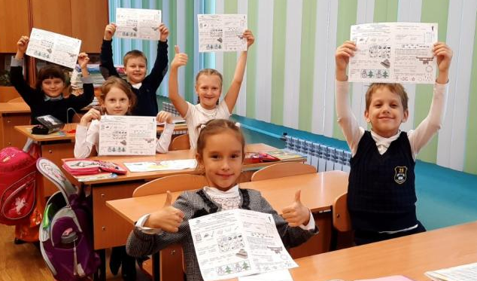
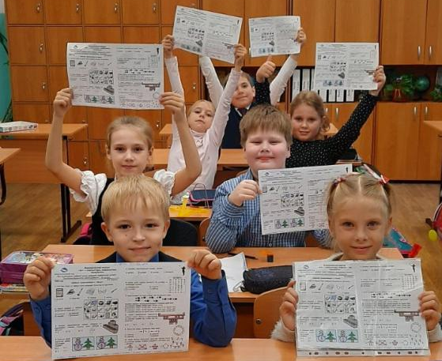
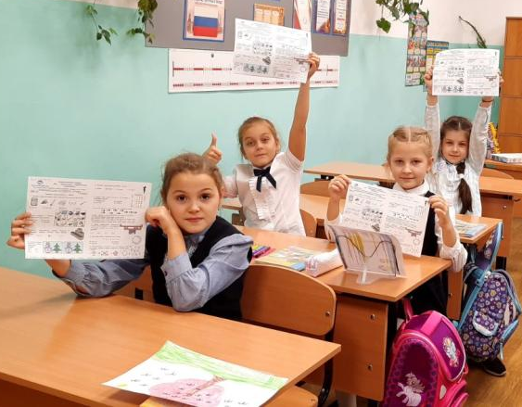
Мы всегда участвуем во многих дистанционных олимпиадах и искренне радуемся, когда получаем свои дипломы, сертификаты, ну и конечно же подарки.
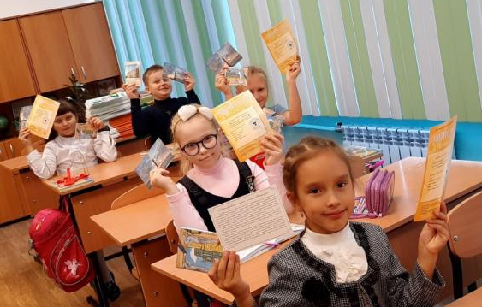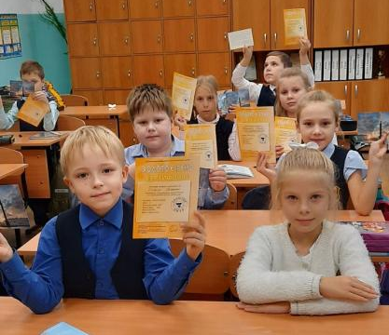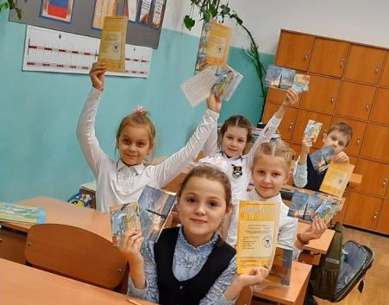
Рекомендуем всем ребятам нашей школы принимать активное участие в олимпиадах и пополнять свое портфолио достижениями.
Всем удачи, а наша удача с нами всегда.

